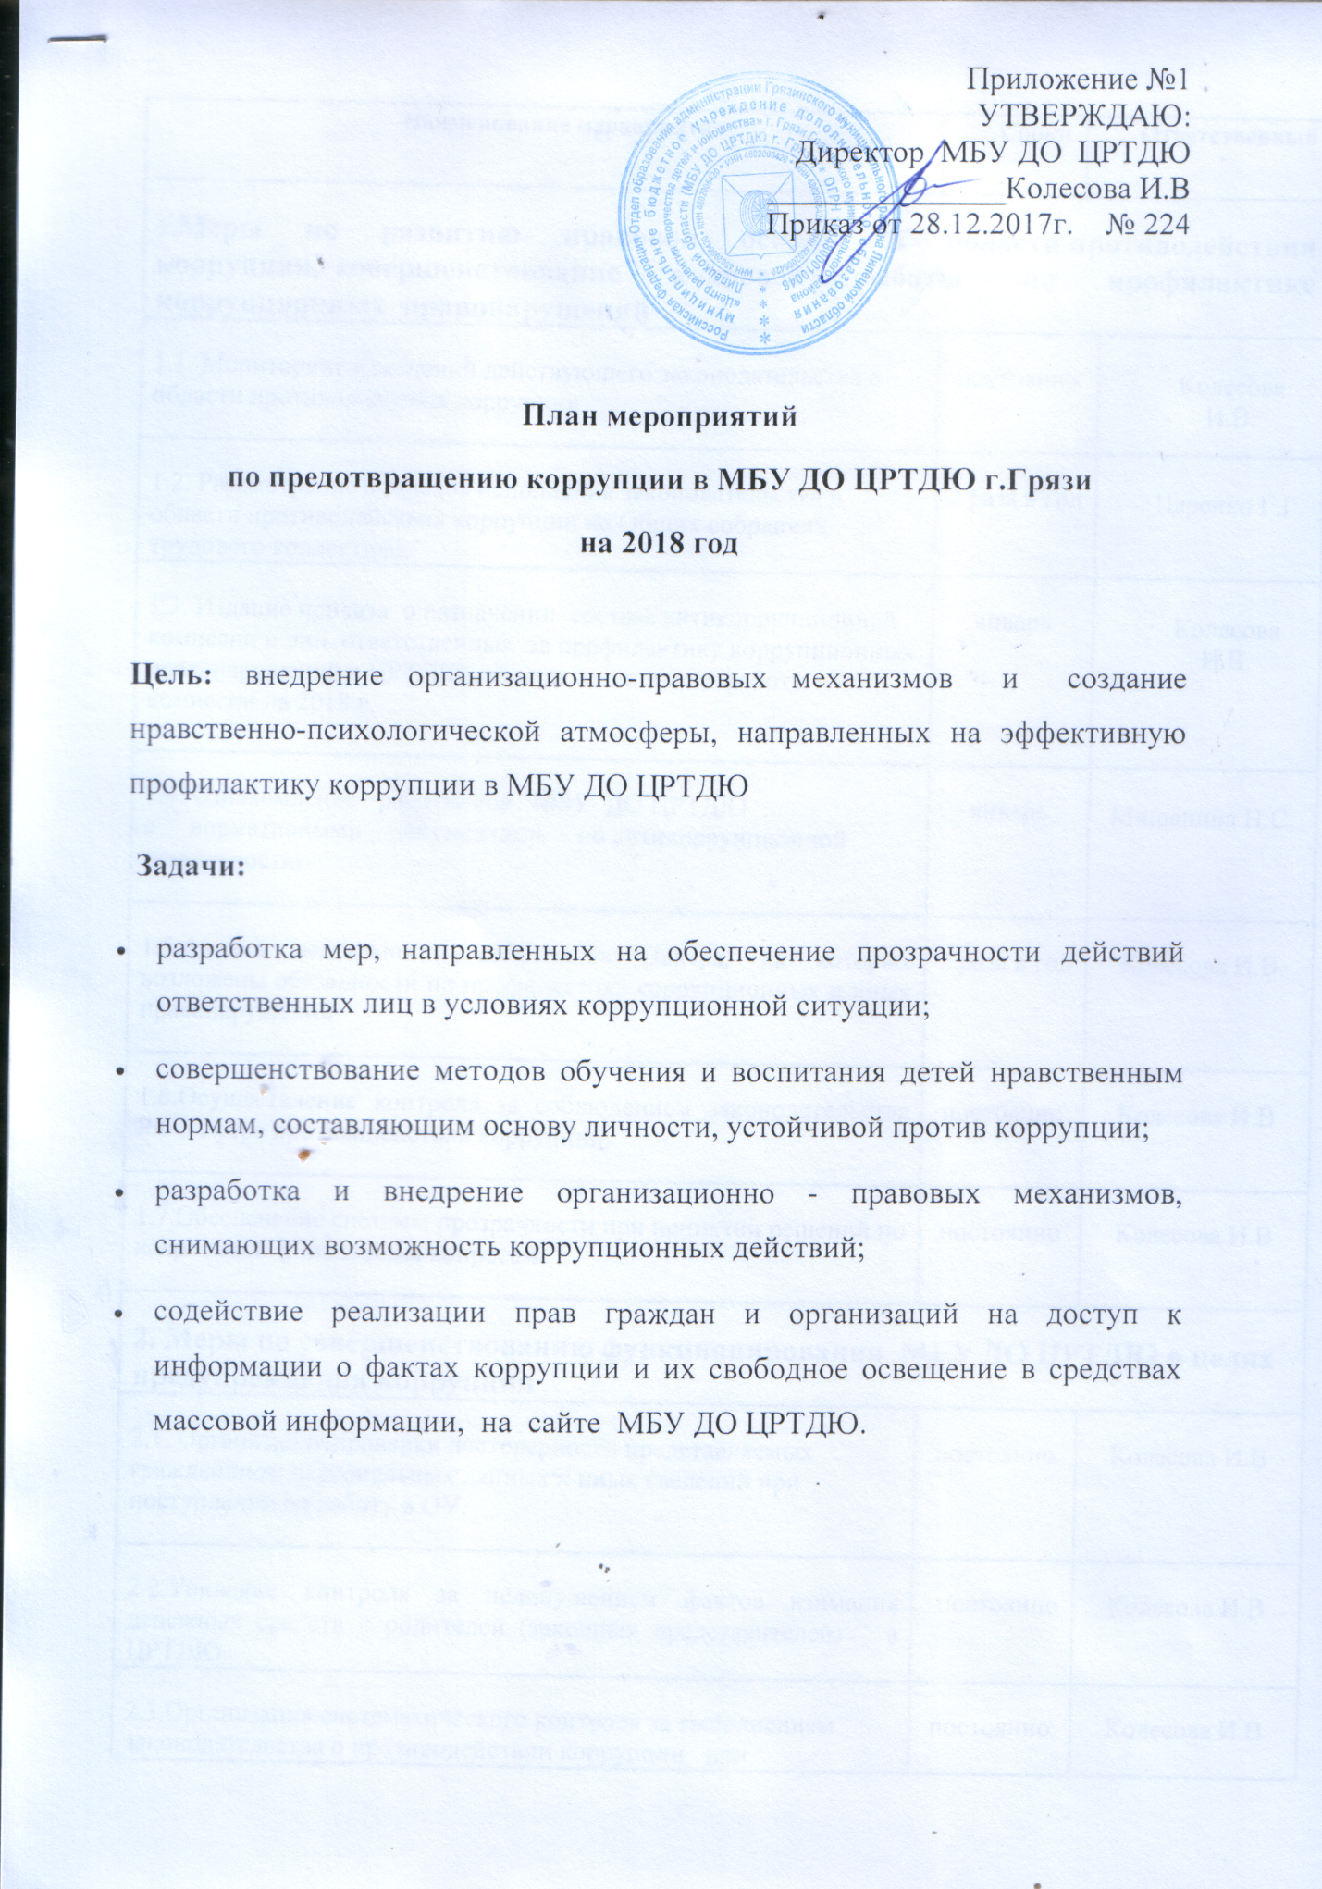

Приложение №1
УТВЕРЖДАЮ:
Директор МБОУ ДОД ЦРТДЮ
_______________Колесова И.В
Приказ от 28.12.2017г. № 224

План мероприятий
по предотвращению коррупции в МБОУ ДОД ЦРТДЮ г.Грязи
на 2018 год

Цель: внедрение организационно-правовых механизмов и создание нравственно-психологической атмосферы, направленных на эффективную профилактику коррупции в МБУ ДО ЦРТДЮ
Задачи:
- разработка мер, направленных на обеспечение прозрачности действий ответственных лиц в условиях коррупционной ситуации;
- совершенствование методов обучения и воспитания детей нравственным нормам, составляющим основу личности, устойчивой против коррупции;
- разработка и внедрение организационно - правовых механизмов, снимающих возможность коррупционных действий;
- содействие реализации прав граждан и организаций на доступ к информации о фактах коррупции и их свободное освещение в средствах массовой информации, на сайте МБОУ ДОД ЦРТДЮ.

Наименование мероприятия | Сроки | Ответственный
1.Меры по развитию правовой основы в области противодействия коррупции, совершенствование кадровой работы по профилактике коррупционных правонарушений
1.1. Мониторинг изменений действующего законодательства в области противодействия коррупции. | постоянно |  | Колесова И.В.
1.2. Рассмотрение вопросов исполнения законодательства в области противодействия коррупции на Общих собраниях трудового коллектива. | 2 раза в год |  | Царенко Г.Г.
1.3. Издание приказа о назначении состава антикоррупционной комиссии и лиц, ответственных за профилактику коррупционных правонарушений в ЦРТДЮ., утверждении плана работы комиссии на 2015 г. | январь |  | Колесова И.В.
1.4. Ознакомление работников МБОУ ДОД ЦРТДЮ с нормативными документами по антикоррупционной деятельности. | январь |  | Мишанина Н.С.
1.5.Анализ деятельности работников Центра, на которых возложены обязанности по профилактике коррупционных и иных правонарушений | 2 раза в год |  | Колесова И.В
1.6.Осуществление контроля за соблюдением законодательства РФ в сфере противодействия коррупции. | постоянно |  | Колесова И.В
1.7.Обеспечение системы прозрачности при принятии решений по кадровым и финансовым вопросам. | постоянно |  | Колесова И.В
2. Меры по совершенствованию функционирования МБОУ ДОД ЦРТДЮ в целях предупреждения коррупции
2.1. Организация проверки достоверности представляемых гражданином персональных данных и иных сведений при поступлении на работу в ОУ. | постоянно |  | Колесова И.В
2.2.Усиление контроля за недопущением фактов взимания денежных средств с родителей (законных представителей) в ЦРТДЮ. | постоянно |  | Колесова И.В
2.3.Организация систематического контроля за выполнением законодательства о противодействии коррупции при организации работы по вопросам охраны труда. | постоянно |  | Колесова И.В
2.4.Ведение рубрики "Противодействие коррупции" на официальном сайте ЦРТДЮ, размещение информации по антикоррупционной тематике на стендах. | постоянно |  | Колесова И.В., Куликова Т.Е.
2.5.Осуществление экспертизы обращений граждан, содержащих сведения о коррупции | по факту |  | Колесова И.В
2.6.Проведение оценки должностных обязанностей педагогических работников, исполнение которых подвержено риску коррупционных проявлений. | сентябрь |  | Колесова И.В
2.7.Проведение групповых родительских собраний с целью разъяснения деятельности учреждения в отношении коррупции. | сентябрь |  | Колесова И.В., Мишанина Н.С.
2.8.Инструктивные совещания работников Центра «Коррупция и ответственность за коррупционные деяния». | ежеквартально |  | Колесова И.В
3. Меры по правовому просвещению и повышению антикоррупционной компетентности сотрудников, воспитанников МБОУ ДОД ЦРТДЮ и их родителей
3.1. Международный день борьбы с коррупцией. | 9 декабря | Мишанина Н.С.
3.2. Проведение месячника гражданской и правовой сознательности «Мой выбор» (проведение открытых занятий по правам ребенка, тематических конкурсов и выставок на тему «Мои права». | декабрь | МишанинаН.С.
3.3. Изготовление памяток для родителей «Это важно знать!», «Если у вас берут взятку…», «Взяткой может быть …». | сентябрь | Царенко Г.Г.
3.4. Заседание родительского комитета по противодействию коррупции в МБОУ ДОД ЦРТДЮ | май | Царенко Г.Г.
3.5. Круглый стол «Формирование антикоррупционной и нравственно-правовой культуры педагога» | сентябрь | МишанинаН.С.
3.6.Проведение занятий с воспитанниками с целью ознакомления их с личными правами и обязанностями. | в течение года | педагоги дополнительного образования
4. Обеспечение доступа родителям (законным представителям) к информации о деятельности МБОУ ДОД ЦРТДЮ, установление обратной связи
4.1. Информирование родителей (законных представителей) о правилах приема в МБОУ ДОД ЦРТДЮ | сентябрь | Колесова И.В.
4.2.Контроль за соблюдением Правил внутреннего трудового распорядка Центра. | в течение года | Колесова И.В.
4.3. Проведение ежегодного опроса родителей воспитанников с целью определения степени их удовлетворенности работой Центра, качеством предоставляемых образовательных услуг. | май | Мишанина Н.С.

